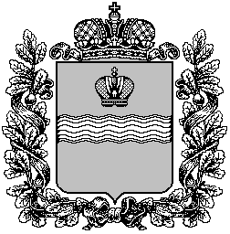

ТЕРРИТОРИАЛЬНАЯ ИЗБИРАТЕЛЬНАЯ КОМИССИЯ МЕДЫНСКОГО РАЙОНА
Р Е Ш Е Н И Е
13 января 2023 г. № 139
г. Медынь

О проведении конкурса
«Кроссворд по избирательному праву»

В соответствии с Планом работы территориальной избирательной комиссии Медынского района на 2023 год, территориальная избирательная комиссия Медынского района Р Е Ш И Л А:

- Провести в период с 17 января по 23 января 2023 года среди молодых избирателей в возрасте с 18 до 35 лет конкурс «Кроссворд по избирательному праву» (далее Конкурс).
- Утвердить Положение о Конкурсе (приложение №1).
- Утвердить состав конкурсной комиссии по подведению итогов Конкурса (приложение №2).
- Утвердить смету расходов на проведение и награждение участников Конкурса (приложение №3).
- Разместить настоящее решение на официальном портале органов власти Калужской области в разделе «Избирательная комиссия Калужской области» на странице территориальной избирательной комиссии Медынского района.
- Контроль за исполнением настоящего решения возложить на секретаря территориальной избирательной комиссии Медынского района Прокшину И.Ю.

Председатель территориальной избирательной комиссии | Л.Н. Бабушкина
Секретарь территориальной избирательной комиссии | И.Ю. Прокшина

